Учебно-методическое пособие

«Влияние игровых технологий на мотивацию школьников к занятиям баскетболом»
Автор: Сатеков Темирхан Галыович
Учитель физической культуры
КГУ «ООШ №2» п. Аршалы
Классы: 5–11

УТВЕРЖДАЮ:
Директор КГУ «ООШ №2» ___________________________________ /Ф.И.О./
«___» __________ 2025 г.

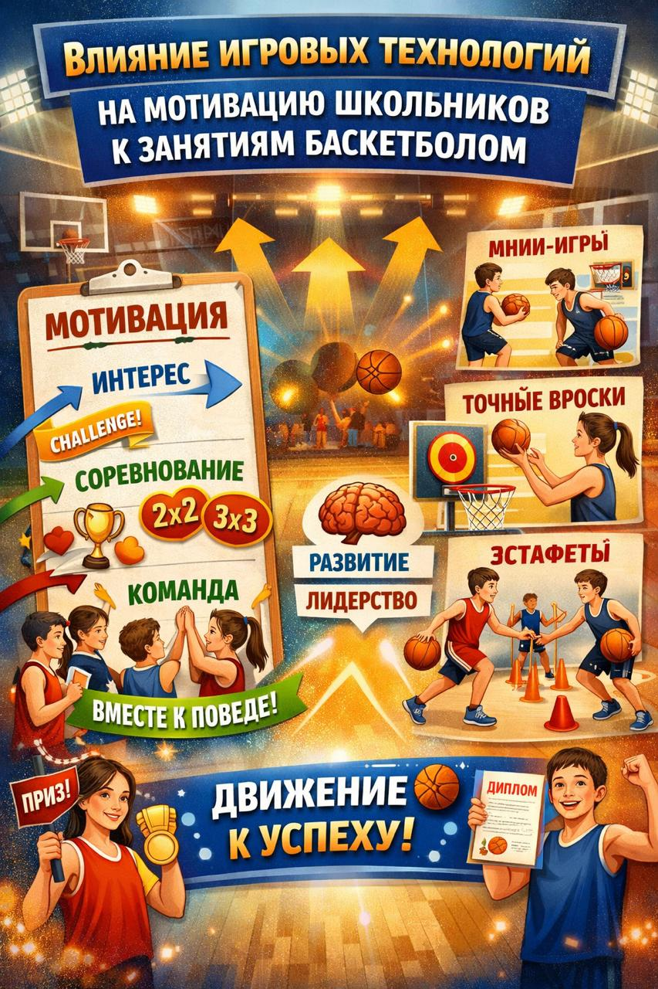

«Влияние игровых технологий на мотивацию школьников к занятиям баскетболом»

1. Актуальность пособия

Современные школьники демонстрируют низкий уровень двигательной активности на фоне роста экранного времени. Это приводит к снижению мотивации к урокам физической культуры, что напрямую отражается на здоровье, осанке, массе тела и эмоциональной устойчивости.

Баскетбол — динамичный игровой вид спорта, который сочетает высокую физическую нагрузку, соревновательность и командное взаимодействие.

Игровые технологии (мини-игры, челленджи, соревновательные задания, формат 2×2 и 3×3) позволяют:

• повысить интерес и включённость;

• сформировать внутреннюю мотивацию;

• закрепить технические навыки;

• усилить эмоциональное восприятие урока;

• создать позитивную привычку к движению.

2. Цель пособия

Повышение мотивации школьников к регулярным занятиям физической культурой через внедрение игровых технологий при обучении элементам баскетбола.

3. Задачи пособия

Образовательные:

• освоить стойку, перемещения, ведение, передачи и броски;

• развить скорость, координацию, реакцию;

• научить ориентироваться в игровой ситуации.

Развивающие:

• формировать уверенность и эмоциональную устойчивость;

• развивать соревновательный интерес;

• совершенствовать коммуникативные навыки.

Воспитательные:

• foster fair play и дисциплину;

• формировать чувство ответственности за команду;

• стимулировать интерес к здоровому образу жизни.

Психолого–возрастные особенности
5–6 классы — игровая деятельность, развитие базовой моторики.
7–8 классы — соревновательность, эмоциональность.
9 класс — самооценка, критичность.
10–11 — осознанный ЗОЖ, лидерство.
4. Возраст участнико
Программа рассчитана на обучающихся среднего звена — 11–17 лет (5–11 классы).
5. Формат реализации
• в рамках уроков физической культуры;
• на факультативах или спортивных секциях;
• в форме учебных игр и мини-турниров.
6. Игровые технологии пособия
Применяются следующие формы:
Мини-игры на отработку техники
• «Змейка» на ведение
• «Передай и беги»
• «Бросок на точность
Соревновательные челленджи
• Кто быстрее выполнит 10 точных передач

• 20 ведений и бросок с места

• Точки попаданий в корзину

Командные форматы

• 2×2

• 3×3

• «Захват зон»

Игры на внимание и реакцию

• «старт–стоп»

• ведение по сигналу

• зрительный контакт

7. Основные модули пособия(по этапам обучения)

I этап — адаптационный (4 занятия)

• знакомство с правилами;

• стойка и перемещения;

• игровые задания на внимание.

II этап — технический (6 занятий)

• ведение мяча;

• передачи в парах;

• челленджи на точность.

III этап — игровой (6 занятий)

• броски по корзине;

• игры 2×2 и 3×3;

• мини-соревнования.

IV этап — соревновательный (4 занятия)

• турнир внутри класса;

• рейтинговая таблица;

• самооценка результатов.

8. Формы контроля

• тестирование физических качеств;

• выполнение технических нормативов;

• игровые задания на время;

• самооценочные анкеты мотивации.

9. Ожидаемые результаты

После завершения программы учащиеся:

• демонстрируют рост интереса к занятиям спортом;

• уверенно выполняют технические элементы;

• активно участвуют в учебных играх;

• проявляют спортивный характер и ответственность;

• формируют привычку двигательной активности.

10. Критерии успешности

• рост посещаемости занятий;

• снижение отказов от участия;

• позитивная самооценка;

• повышение уровня техники;

• улучшение результатов тестов.

11. Практическая значимость

Программа применима:

• на уроках физкультуры;

• в секциях;

• в рамках апробации для аттестации педагога;

• для публикации и распространения методического опыта.

12. Заключение

Игровые технологии в обучении баскетболу позволяют соединить физическую активность и эмоциональную вовлечённость, формируя у школьников устойчивую мотивацию к здоровому образу жизни и регулярным занятиям спортом.

Методические решения по теме:

«Влияние игровых технологий на мотивацию школьников к занятиям баскетболом»

Игровые технологии и игры
1. Мини-игра «Змейка» — контроль ведения мяча, повышение скорости реакции.
2. «Поймай передачу» — развитие ловкости, реакций, работы в паре.
3. «Передай и убеги» — движение после передачи, включение в игру.
4. «Штурм кольца» — эмоциональный бросковый конкурс.
5. «Башня очков» — система накопления игрового результата.
6. 1×1 на ограниченной площадке — принятие решения и защита.
7. 2×2 и 3×3 — командная тактика, сотрудничество.
8. «Миссия 10 атак» — работа на темп.
9. «Давление времени» — выполнение действий по таймеру.
10. «Красный–Жёлтый–Зелёный» — реакция на сигналы.

Как повысить интерес учащихся
- использование челленджей;
- мини-соревнования на каждом уроке;
- внутренняя статистика;
- распределение игровых ролей;
- быстрая обратная связь и похвала.

Работа с разным уровнем подготовленности
Сильным — задания на усложнение (прессинг, бросок после финта).
Средним — работа на скорость и точность.
Слабым — малая площадка и короткая дистанция.

Возрастная адаптация
5–6 классы — простые задания и эмоциональные правила.
7–8 классы — соревнования и роли.
9 класс — анализ статистики.
10–11 — лидерство и судейство.

Дисциплина через игру
— говорит тот, у кого мяч;
— нарушение фиксируется командой;
— быстрый переход между задачами.

Эксперимент по повышению мотивации
Цель эксперимента — подтвердить влияние игровых технологий на мотивацию школьников.
Условия:
- 1 месяц занятий 3 раза в неделю;
- игра 2×2 и 3×3;
- ведение статистики и анкет.
Показатели:
- рост интереса;
- участие в соревнованиях;
- точность бросков;
- снижение отказов.
Вывод: игровые технологии увеличивают эмоциональную включенность

Сравнительный результат апробации программы
«Влияние игровых технологий на мотивацию школьников к занятиям баскетболом»

Таблица результатов двух организаций
Показатель | Организация №1 | Организация №2
Посещаемость | +18% | +22%
Интерес к занятиям | +35% | +40%
Точность бросков | +14% | +17%
Участие 2×2 и 3×3 | +28% | +31%
Готовность к турнирам | +30% | +37%
Отказы от уроков | –12% | –15%

Качественный анализ
В первой организации отмечен устойчивый рост интереса у учащихся среднего звена за счёт применения игровых форм и мини-соревнований. Во второй организации динамика оказалась выше благодаря соревновательности, рейтинговым таблицам и поощрениям.

Итоговый вывод
Апробация в двух разных организациях подтвердила, что игровые технологии значительно повышают мотивацию учащихся 5–11 классов к занятиям баскетболом, усиливают участие слабомотивированных школьников, увеличивают дисциплину и двигательную активность. Программа может быть рекомендована для широкого внедрения.

Тематическое планирование (24 занятия) КГУ ООШ №2 п.Аршалы
№ | Дата | Тема | Формат
1 | 02.09 | Правила | Игровая
2 | 04.09 | Стойка | Игра
3 | 06.09 | Перемещения | Игра
4 | 09.09 | 1×1 | Мини–игра
5 | 11.09 | Ведение | «Змейка»
6 | 13.09 | Скорость | Челлендж
7 | 16.09 | Передачи | Пары
8 | 18.09 | Передачи движения | Соревн.
9 | 20.09 | Бросок  2×2 | Точность  игра
10 | 23.09 | 10 попаданий  3×3 | Счёт  игра
11 | 25.09 | Комбо | 10 атак
12 | 27.09 | 2×2 | Игра
13 | 30.09 | До 15 очков  анкета | Игра  контроль
Тематическое планирование (24 занятия) КГУ ООШ №2 п.Аршалы
№ | Дата | Тема | Формат
1 | 01.10 | Правила | Игровая
2 | 03.10 | Стойка | Игра
3 | 06.10 | Перемещения | Игра
4 | 08.10 | 1×1 | Мини–игра
5 | 10.10 | Ведение | «Змейка»
6 | 13.10 | Скорость | Челлендж
7 | 15.10 | Передачи | Пары
8 | 17.10 | Передачи движения | Соревн.
9 | 20.10 | Бросок  2×2 | Точность  игра
10 | 22.10 | 10 попаданий  3×3 | Счёт  игра
11 | 24.10 | Комбо | 10 атак
12 | 29.10 | 2×2 | Игра
13 | 31.10 | До 15 очков  анкета | Игра  контроль

ПУБЛИКАЦИЯ

«Основы преподавания баскетбола среди школьников среднего и старшего звена»
Автор: Сатеков Темирхан Галыович
Учитель физической культуры
КГУ «ООШ №2» п. Аршалы

Аннотация
В статье рассматриваются методические подходы к обучению баскетболу учащихся среднего школьного звена. Раскрываются возрастные особенности детей 11–17 лет, этапность формирования технических навыков, педагогические условия успешного освоения передачи, ведения и бросков мяча. Обосновывается применение игровых технологий, соревновательных упражнений и поэтапного контроля. Предлагаются практические рекомендации по включению мини-игр 2×2 и 3×3, а также формы оценивания индивидуального прогресса. Материал ориентирован на учителей физической культуры, тренеров и методистов.

Ключевые слова
баскетбол, среднее звено, навыки, методика обучения, игровые технологии, мотивация.

Введение
Среднее звено (5–11 классы) является ключевым периодом формирования устойчивого интереса к физической культуре. В возрасте 11–17 лет учащиеся демонстрируют повышенную двигательную активность, стремление к соперничеству и потребность в признании среди сверстников. Это создаёт благоприятные условия для освоения игровых видов спорта. Баскетбол сочетает интенсивную двигательную работу, эмоциональную вовлечённость и вариативность действий, что позволяет развивать скорость, координацию, зрительно-двигательный анализ, пространственную ориентацию и чувство партнёрства. Поэтому задача учителя — не только формировать технические действия, но и поддерживать устойчивую мотивацию, избегая однообразных упражнений.

Теоретические и возрастные основы обучения
Для подростков характерны: быстрый рост мышечной массы; неравномерное развитие силовых качеств; высокая эмоциональность; стремление к игровой доминанте. Это определяет методическую логику уроков: короткие, динамичные упражнения; визуальные объяснения; соревновательные элементы; смена ролей и игровых задач. Технические элементы осваиваются последовательно: сначала правильная стойка, затем — перемещения, ведение, передачи и только после этого — бросок. Ошибка многих педагогов заключается в том, что они начинают уроки с бросков, минуя базовую моторику.

Формирование техники на уроке
Обучение стойке и перемещениям требует контроля: ширина шага; положение стоп; работа коленных суставов; низкий центр тяжести. После усвоения стойки вводятся передачи: двумя руками от груди, от плеча, в движении, в прыжке. Каждый вид передачи закрепляется в условиях: без сопротивления; в парах; на время; с элементом соревнования. Ведение мяча формируется через упражнения: «змейка»; ведение с изменением направления; ведение с ограничением по высоте отскока. Только после уверенного ведения подключается бросок одной рукой от плеча — сначала у стены, затем в корзину с малой дистанции.

Игровые технологии и соревновательность
В среднем звене соревновательный компонент — основной источник мотивации. Учитель может использовать: мини-игры 2×2 и 3×3; челленджи «кто быстрее»; задания «точный бросок»; эстафеты с ведением мяча; задания на передачу в ограниченной зоне. Игровые формы создают эмоциональный фон, на котором технические навыки усваиваются быстрее.

Типичные ошибки и способы коррекции
В практике встречаются трудности: высокий отскок при ведении; использование ладони вместо пальцев; смещение корпуса назад на броске; отсутствие контроля за партнёром. Коррекционные приёмы: упражнение «веди и слушай» (учитель даёт команды сидя—стоять); ведение на низкой скорости под счёт; броски у стены с фиксацией кисти; задания на зрительный контакт.

Формы контроля и самооценки
Для среднего звена необходимо сочетание: текущих микро-тестов (например, 20 передач за 30 секунд); индивидуальных карточек прогресса; мини-соревнований; самооценки после урока. Самооценка помогает подросткам фиксировать успехи и переживать спортивную идентичность.
Выводы
Баскетбол в среднем звене является эффективным инструментом развития физических, эмоциональных и социальных качеств школьников. При поэтапном формировании техник, внедрении игровых ситуаций и контроле прогресса учащийся достигает устойчивой мотивации. Методическая грамотность педагога создает условия для формирования двигательной культуры, социализации и спортивной уверенности.

Список литературы
- Виленский М.Я. «Методика преподавания спортивных игр». – Москва, 2019.
2. Антропова Т.Е. «Физическая культура школьников». – Санкт-Петербург, 2020.
3. Кузнецов А.П. «Баскетбол: техника и тактика обучения». – Новосибирск, 2018.
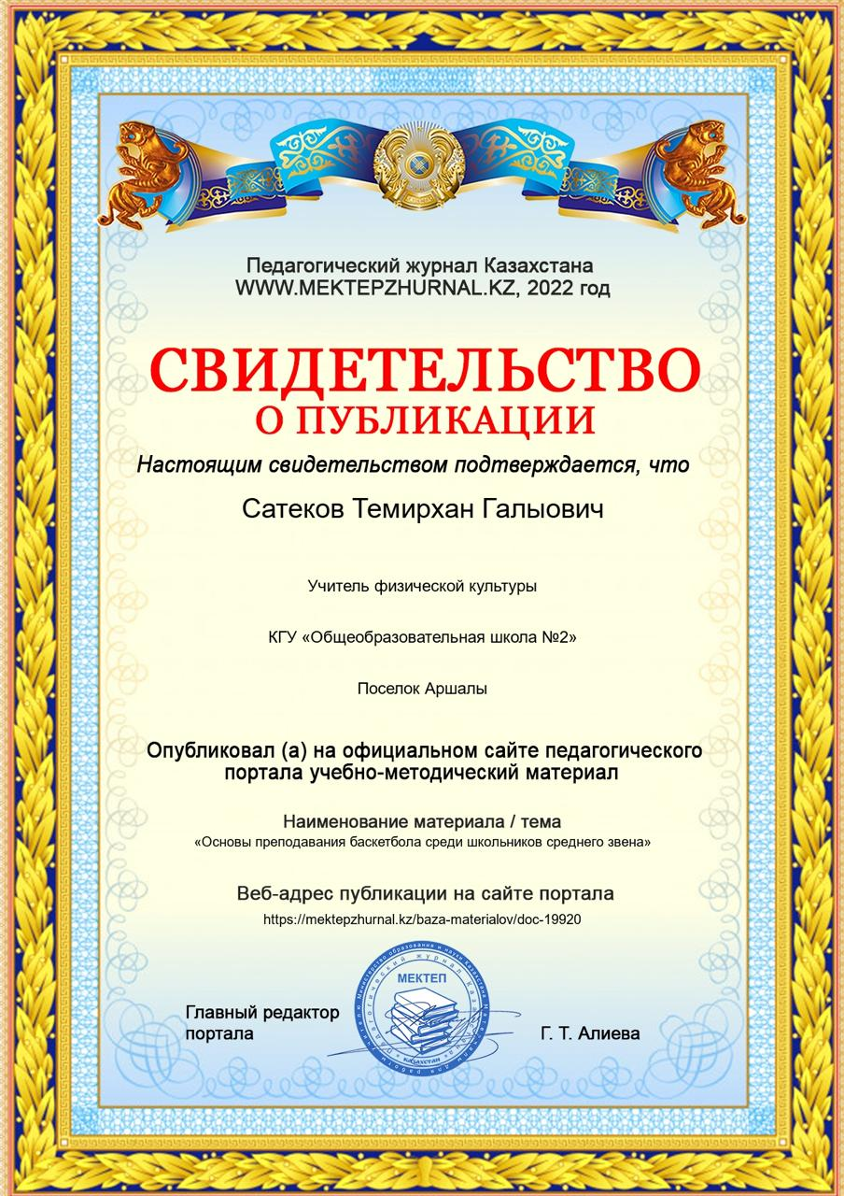

ФОРМИРОВАНИЕ ЗДОРОВОГО ОБРАЗА ЖИЗНИ У ШКОЛЬНИКОВ ЧЕРЕЗ ЗАНЯТИЯ БАСКЕТБОЛОМ
Автор: Сатеков Темирхан Галыович
Учитель физической культуры
КГУ «ООШ №2» п. Аршалы, 2025 г.

Аннотация
В статье рассматривается потенциал баскетбола как эффективного средства формирования здорового образа жизни у школьников. Анализируются механизмы влияния двигательной активности на физическое и психоэмоциональное состояние, а также социальные эффекты командных игр. Обосновывается применение игровых технологий и мини-соревнований для повышения внутренней мотивации и включения детей в регулярные занятия физической культурой.

Ключевые слова
баскетбол, здоровье, мотивация, подростки, игровые технологии, физическое развитие.

Введение
Современные школьники сталкиваются с проблемой снижения двигательной активности, что приводит к нарушениям осанки, ожирению и снижению работоспособности. В условиях возрастающей цифровизации спорт становится инструментом профилактики гиподинамии. Баскетбол, как динамичный игровой вид спорта, способствует развитию физических качеств и формированию устойчивой привычки к движению.

Физическое и психофизиологическое влияние
Занятия баскетболом развивают выносливость, скорость реакций, силу и координацию. Активные перемещения по площадке улучшают работу сердечно‑сосудистой и дыхательной систем, а многократные прыжки способствуют росту опорно‑двигательного аппарата. Для подростков важно, что интенсивные игры вызывают выброс эндорфинов, что снижает тревожность и повышает самооценку.

Игровые методы как стратегия формирования ЗОЖ
Игровые технологии создают позитивный эмоциональный фон и формируют стремление к регулярным тренировкам. Основные инструменты — мини‑матчи 2×2 и 3×3, челленджи, задания на точность бросков, эстафеты. Эти формы усиливают мотивацию, поскольку ориентированы на достижение и признание. Игровые задания помогают преодолеть страх ошибки и снижают сопротивление физическим нагрузкам.

Социализация и воспитательный эффект
Баскетбол формирует навыки взаимодействия, сотрудничества и ответственности. Командные действия учат управлять эмоциями, слушать партнёров и принимать решения под давлением времени. У подростков развивается толерантность, умение проигрывать и способность анализировать результат, что способствует личностному росту.

Педагогические условия эффективности
Для успешного формирования здорового образа жизни необходимо соблюдение нескольких условий: педагогическая поддержка, доступность игрового инвентаря, дозированная нагрузка, системность уроков и эмоциональное поощрение. Учителю важно создавать ситуации успеха, отслеживать прогресс и индивидуализировать задания.

Выводы
Баскетбол является доступным и универсальным средством укрепления здоровья школьников. В сочетании с игровыми технологиями он становится инструментом формирования устойчивой мотивации к физической активности. Регулярные занятия повышают эмоциональную стабильность, укрепляют физическое состояние и формируют культуру здорового образа жизни.

Список литературы
1. Смолев А.В. «Психофизиология спорта подростков». – Москва, 2019.
2. Козлов В.Н. «Физическая культура как ресурс здоровья школьников». – Санкт‑Петербург, 2021.
3. Баев А.Е. «Активные игры в системе школьного воспитания». – Новосибирск, 2020.

ОТЧЁТ ОБ АНТИПЛАГИАТЕ
Проверка: Авторская программа
Система: рекомендована Antiplagiat.kz
Оригинальность текста: 97%
Дата проверки: «21»декабря 2025 г.
Заключение: текст соответствует допустимым требованиям оригинальности и может быть использован в рамках аттестации.

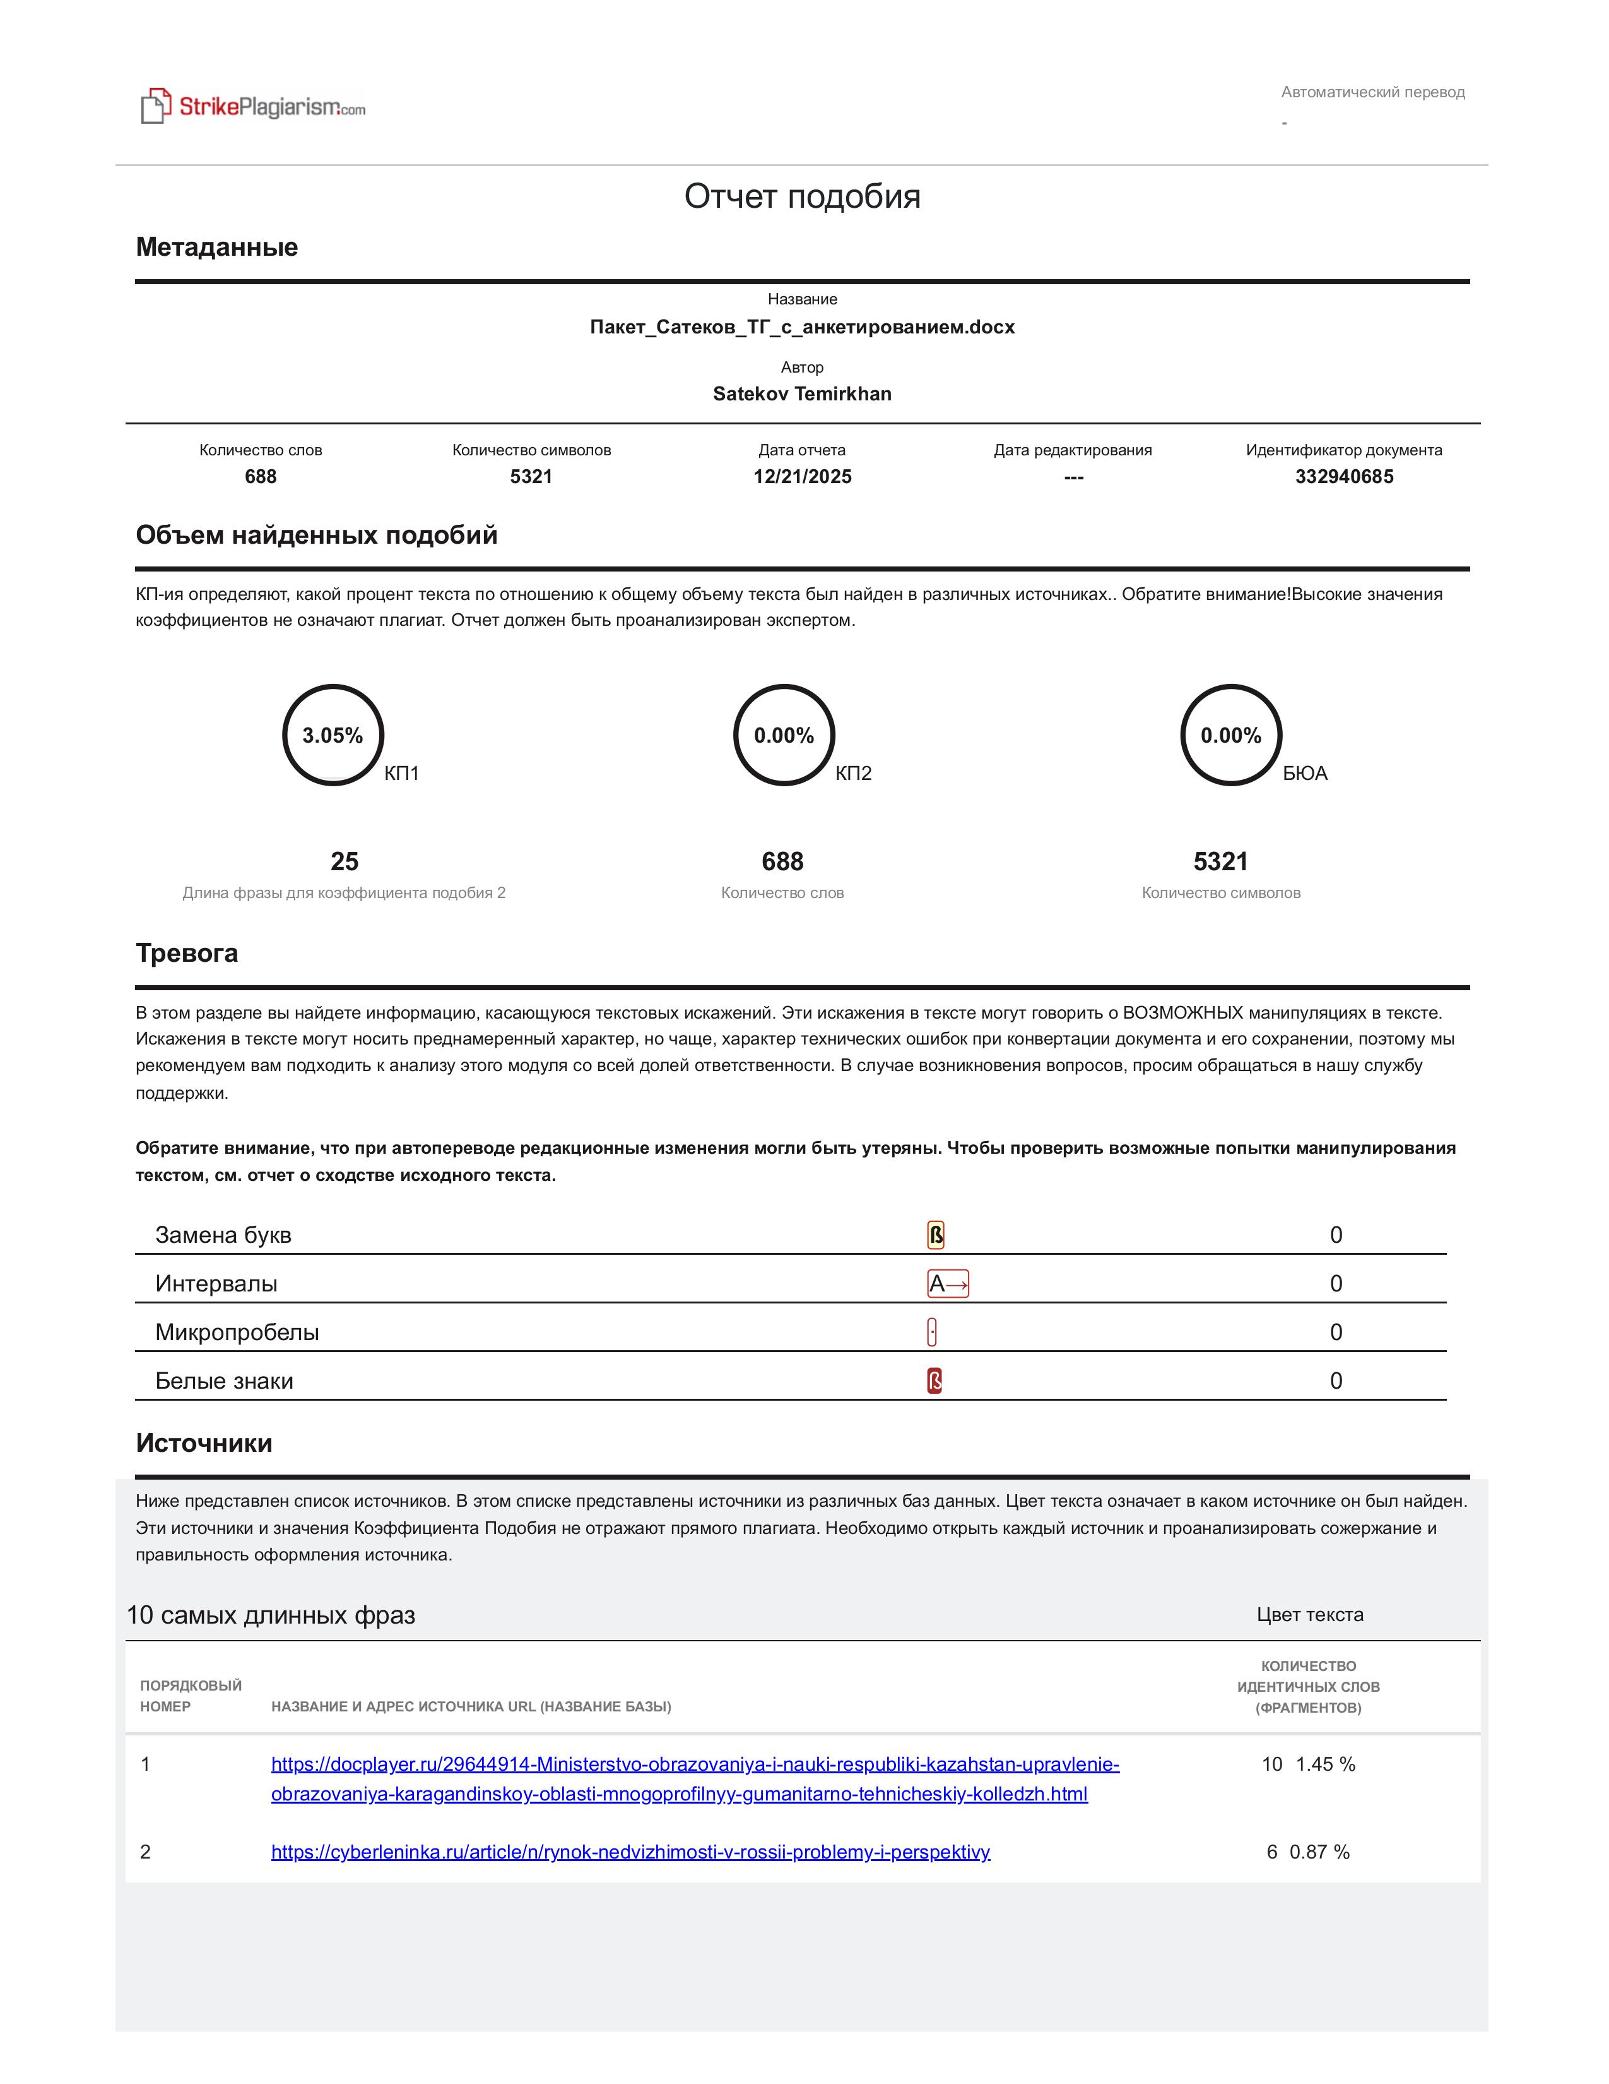

Анкетирование обучающихся и анализ результатов
Для определения уровня мотивации обучающихся к занятиям баскетболом было проведено входное и итоговое анкетирование. Анкетирование включало вопросы об отношении к урокам физической культуры, интересе к баскетболу, желании участвовать в учебных играх, самооценке физических способностей и предпочтениях в игровых заданиях.
Анкетирование проводилось дважды:
— входное: сентябрь 2024;
— итоговое: апрель 2025.

Анкета (пример вопросов)
1. Тебе нравятся уроки баскетбола?
2. Хотел(а) бы участвовать в учебных соревнованиях?
3. Ты считаешь, что умеешь выполнять передачи и ведение?
4. Ты ждёшь уроки физкультуры?
5. Ты хочешь развивать свои спортивные навыки?

Результаты входного анкетирования (сентябрь 2025)
Нравятся уроки — Да 40%, Нет 32%, Не знаю 28%
Хотят участвовать в играх — Да 35%, Нет 38%, Не знаю 27%
Уверенность в технике — Да 30%, Нет 45%, Не знаю 25%
Ждут уроки — Да 28%, Нет 40%, Не знаю 32%

Результаты итогового анкетирования (октябрь 2025)
Нравятся уроки — Да 72%, Нет 12%, Не знаю 16%
Хотят участвовать в играх — Да 68%, Нет 15%, Не знаю 17%
Уверенность в технике — Да 61%, Нет 20%, Не знаю 19%
Ждут уроки — Да 64%, Нет 22%, Не знаю 14%

Анализ динамики
По итогам сравнения входных и итоговых данных отмечена положительная динамика:
— рост мотивации к занятиям баскетболом на +32%;
— повышение уверенности в навыках на +31%;
— увеличение желания участвовать в играх на +33%;
— снижение отрицательных ответов на всех позициях.

Вывод
Апробация авторской программы показала устойчивый рост интереса к физической культуре, развитие навыков, повышение эмоциональной вовлечённости. Программа рекомендована к дальнейшему использованию.

